**FIRE PRISER TIL LG VED ÅRETS EISA AWARDS**

*EISA hylder LG for implementeringen af kunstig intelligens og produktinnovation med LG OLED, LG SUPER UHD, LG SOUNDBAR og LG AI-SPEAKER.*

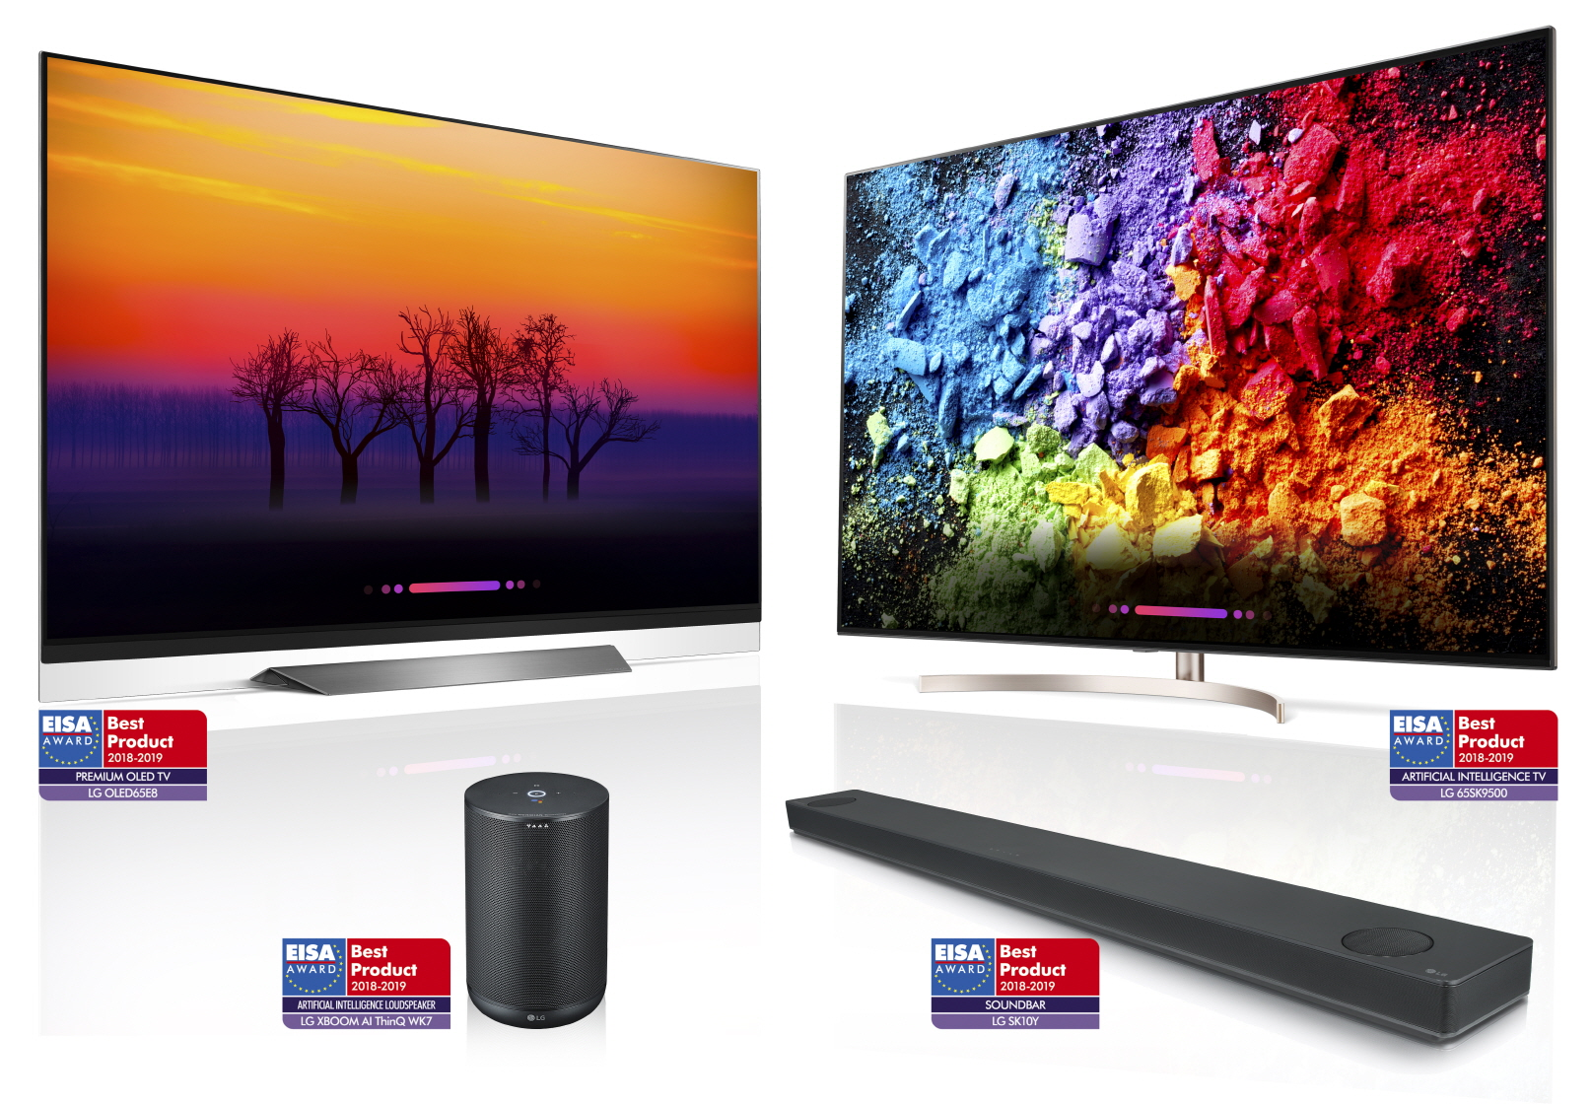**København, 15. august, 2018** — LG Electronics (LG) hev fire priser hjem ved dette års udgave af den prestigefyldte EISA Awards (European Imaging and Sound Association) for deres arbejde med innovation i kunstig intelligens og design. Der blev givet priser til LGs OLED TV, LG SUPER UHD TV, LG SOUNDBAR og AI-SPEAKER i kategorier, der vurderer billedkvalitet, ydeevne på kunstig intelligens og lydkvalitet.

**OLED-modellen OLED65E8 – For sin overlegne billedkvalitet**

For syvende år i træk fik LG en award for sin OLED-teknologi. I år var det OLED65E8, der blev tildelt awarden *EISA PREMIUM OLED-TV 2018–2019.* Tv’et bliver fremhævet for sin billedkvalitet, der drives af α (Alpha) 9-processoren, som gengiver virkelighedsnære billeder med utroligt flotte farver, skarphed og dybde samt for dets førende AI-funktionalitet. EISA-juryen priste også Dolby Atmos™ -præstationen og dens højttaler, som giver den mest spændende audiovisuelle oplevelse.

**LCD-modellen SUPER UHD 65SK9500 - For sit ultimative LCD TV-billede**

LG SUPER UHD 65SK9500 fik awarden *ELISA ARTIFICIAL INTELLIGENCE TV 2018-2019* for at producere det ultimative LCD TV-billede gennem en kombination af teknologier, der omfatter Nano Cell, Full-Array Local Dimming (FALD) og α (Alpha) 7-processor. Med LGs AI ThinkQ-teknik kan brugeren styre sit TV, tilslutte sig nemt til eksterne enheder, ændre billedtilstand og søge efter indhold. Med den indbyggede Google Assistant tilbyder LGs AI-TV en strømlinet oplevelse, der gør det muligt for dem at håndtere forskellige opgaver, finde svar eller styre smart home-udstyr og fungerer derfor som centrum for smart homes. LGs SUPER UHD TV byder på tættere baggrundsbelysningszoner på hele skærmen og forbedrer sorte niveauer og billeddimensioner markant gennem uafhængig kontrol af LED-lyszoner. Teknologien giver mulighed for bedre skyggedetaljer og reducerer lysblødning for øget lokal kontrast, og Nano Cell Display giver perfekt nøjagtighed og jævnhed i farvegengivelse i vidvinkler uden at gå på kompromis med billedkvaliteten.

**AI-højtalerne LG AI ThinQ - For sin overlegne lydoplevelse**

EISA har også givet LGs premium AI-højttalere, LG AI ThinQ (model WK7), awarden *EISA ARTIFICIAL INTELLIGENCE LOUDSPEAKER 2018-2019.* Det tekniske samarbejde med Meridian, den britiske pioner i high definition lyd, giver højkvalitetslyd, en nøjagtig vokaldefinition og bas. LG AI ThinQs højopløsningslyd er kompatibel med et højkvalitets-, tabsfrit filformat, som gør det muligt at gengive lyden som den oprindeligt var indspillet i studiet. Med Google Assistant integreret direkte i enheden svarer LG XBOOM AI ThinQ til brugerkommandoer uden brug af fjernbetjening eller smartphone. Som hub kan højttaleren styre Google Assistant-aktiverede smart home-enheder samt LG-husholdningsapparater kompatible med LG ThinQ.

**Den kraftfulde LG SKY10Y soundbar - For sin høje ydeevne**

Vinderen af EISA SOUNDBAR 2018-2019 prisen er LG SK10Y modellen. Det er en imponerende soundbar med et kraftfuldt output på 550W og 5.2.1 kanalsupport. Ved at bruge Dolby Atmos®-effekten er LGs soundbar i stand til at producere en medrivende lyd fra alle sider, også fra loftet. Med Meridian-teknologien har LG SK10Y en uovertruffen evne til at omslutte lytteren i en rig og kompromisløs lyd, der giver ekstra klarhed til tale og musik.

LG SK10Y er kompatibel med lydfiler af høj kvalitet, der perfekt gengiver lyden, som er optaget i studiet og tilbyder også en funktion, som forbedrer kvaliteten af normale lydfiler til 24bit / 192kHz for at forbedre de subtile detaljer og nuancer af hvert spor. Derudover er soundbaren kompatibel med andre smart home-enheder, der understøtter Chromecast eller Google Assistant og kan nemt streame musik eller podcasts med ordene "OK Google".

*"LG er meget stolte af at få anerkendelse for vores engagement i innovation inden for AI-teknologi af en så anerkendt industriekspert,"* siger Brian Kwon, administrerende direktør for LG Home Entertainment Company. *"LG er fortsat en stor global aktør inden for AI, der tilbyder kunderne et nyt intelligensniveau i hjemmet, hvilket er i tråd med vores mission om at lette deres liv gennem implementeringen af fremadrettet teknologi."*

De besøgende hos LG-standen i Hall 18 til IFA i Berlin fra 31. august til 5. september vil kunne opleve LGs udvalg af ThinQ-produkter.

**For billeder i høj opløsning og mere information**

<https://www.eisa.eu/?lang=dk>

# # #

**Om LG Electronics, Inc.**

LG Electronics, Inc. er en global innovatør inden for teknologi og produktion med aktiviteter mere end 100 steder rundt om i verden. LG består af fem virksomheder – Home Appliances & Air Solutions, Home Entertainment, Mobile Communication, Vehicle Components og Business-to-Business – og er en af verdens førende producenter af TV, køleskabe, klimaanlæg, vaskemaskiner og mobiler. Derudover kommer LG SIGNATURE produkter og ThinQ, der anvender kunstig intelligens. I 2017 havde LG et globalt salg på 55,4 milliarder USD (61,4 billioner KRW). For mere information og nyheder om LG Electronics, besøg [www.LGnewsroom.com](http://www.LGnewsroom.com).

**For mere information, kontakt:**

LG-One Hill+Knowlton (LG’s PR-bureau)

Tel: 3313 1433

Email: [LG-OneDenmark@lg-one.com](mailto:LG-OneDenmark@lg-one.com)

Amelia Saerom Lee

PR & Digital Manager

LG Electronics Nordic AB

Box 83, 164 94 Kista

Mobil: +46 (0)76-414 16 07

Email: [amelia.lee@hsaduk.com](mailto:amelia.lee@hsaduk.com)